**2.3 平面连杆机构的完全平衡（机构摆动力完全平衡）**

**2.3.1广义质量代换法**

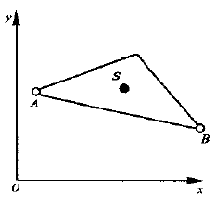

**无实解，有复数解：**

** （质量矩）**

**广义质量的提出：摆动力完全平衡的方法**

**广义质量定义：在O点和A点确定两个质量和， 质量和质心距（静代换），满足**



**以质心不在铰点连线上、绕定轴转动的构件为例，另选一坐标，轴方向与OA一致，方向单位向量为，则方向**

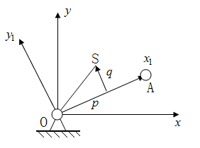**令，代入上面第二式，得到**



** ，而**

**，是以复数形式表达的，为了与实质量相区别，称为广义质量，用，表示，本例的具体意义解释如下**

**1）：对O点的质量矩相等；**

**2）的幅角，恰好是与的夹角**

**广义质量的物理意义**

1. **若广义质量表示成复数，，所代表的实质量在方位()上，所在的象限根据、，例如若、，则在第四象限。**
2. **实际质量矩的大小是**

**广义质量的在平衡中的应用**

**若进行质量替代后，饶定轴的替代质量为，应加平衡质量矩为，方位角，则**

** 标量大小**

** 180度方向**

**步骤 替代点替代质量平衡质量**

**连架杆好办，连杆怎么办？整个机构怎么办？**

**含有两个转动副的构件的广义质量替代：**

**铰链四杆机构的广义质量替代**

A

B

C

D

me1 re1

me3 re3

p1

q1

p2

q2

s2 m2

s1 m1

s3 m3

p3

q3



**设A，B为平面一般运动构件上的两个转动副，连杆**

**以A，B为质量替代点时，替代条件为**



**具体计算过程：**



**，代入左侧**

**，对比得到**

**替换广义质量为**





**替换广义质量的幅角如下**

** 在第四象限**

** 在第一象限**

**平衡质量的幅角，应当布置在**

** 在第二象限**

** 在第三象限**

**平衡质量的大小满足**





A

B

C

D

me1 re1

me3 re3

p1

q1

p2

q2

s2 m2

s1 m1

s3 m3

p3

q3

**思考题：用广义质量替代法求铰链四杆机构的平衡量**

**向A, B两点代换，得到 ，**

**向C, D两点代换，得到 ，**

**向B,C两点代换，得到 ，**

**点A，D上的惯性力为0，**

**点B,C上的总替代质量为**





**在1，3两构件上的平衡质量分别为**



**，，注意，因为有连杆，所以不在反180方向**



